**National Sun Yat-sen University**

**EXPERIMENT OF MEMS FABRICATION PROCESS**

**微機電製程實務**

**製程實驗報告-2**

**授課教授：潘正堂教授**

**組別：第8組**

**姓名：B083022053 黃啟桓**

**實驗日期：113/3/15**

1. **實驗參數與操作流程**
   1. **清洗晶圓**。先以丙酮清洗銅箔基板，丙酮具有脂溶性與水溶性，能清洗有機雜質。再以蒸餾水清洗無機物與丙酮。接著以鼓風機吹乾銅箔基板上的水分。
   2. **脫水烘烤**。使用電子加熱器，以100℃ - 30秒加熱銅箔基板，去除殘餘的濕氣、增加表面附著力。取下銅箔基板並靜置冷卻，避免高溫影響光阻劑的黏性。
   3. **旋轉塗佈底漆層和光阻**。旋轉塗佈機利用真空吸附，將銅箔基板吸附。擠出光阻劑50元硬幣的大小，蓋上蓋子，兩階段旋轉。第一階段低轉速400rpm – 15秒，第二階段高轉速1600rpm – 30秒。
   4. **軟烘烤**。以100℃ - 30秒加熱銅箔基板。蒸發光阻內部大部分的溶劑，取下銅箔基板並靜置冷卻。
   5. **對準和曝光**。將光罩放置在銅箔基板上，進行接觸式曝光，以紫外光曝光，曝光時間75秒。
   6. **曝後烤**。以100℃ - 60秒加熱銅箔基板。光阻產生熱運動，將曝光過度和曝光不足的分子重新排列。平均駐波效應、改善解析度。取下銅箔基板並靜置冷卻。
   7. **顯影**。將鹼性顯影液與蒸餾水以1:3比例混合，銅箔基板放入顯影液搖晃數秒，觀察顯影效果。
   8. **清洗**。取出銅箔基板，以蒸餾水沖洗多餘的顯影液，並以鼓風機吹乾表面水分。
   9. **硬烘烤**。以120℃ -120秒加熱銅箔基板。蒸發所有光阻中的溶劑、增加抗蝕刻及佈植能力、增加光阻和表面的附著力、聚合反應並穩定光阻、光阻流動並填充針孔。
   10. **圖案檢視**。觀察銅箔基板的光阻結果。
2. **實驗結果**
   1. **清洗晶圓**。

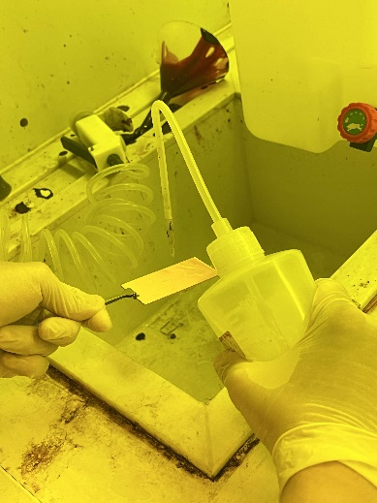 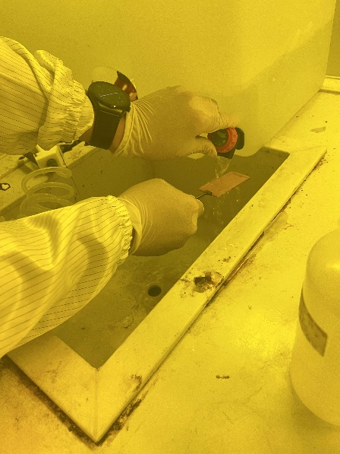

* 1. **脫水烘烤**。

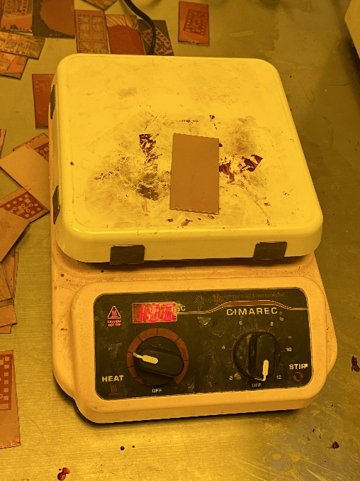

* 1. **旋轉塗佈底漆層和光阻**。

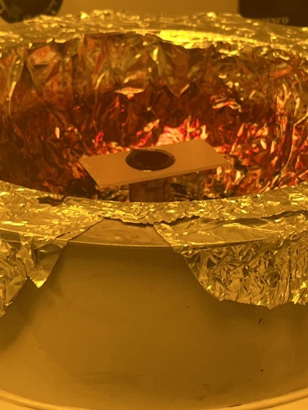

* 1. **軟烘烤**。

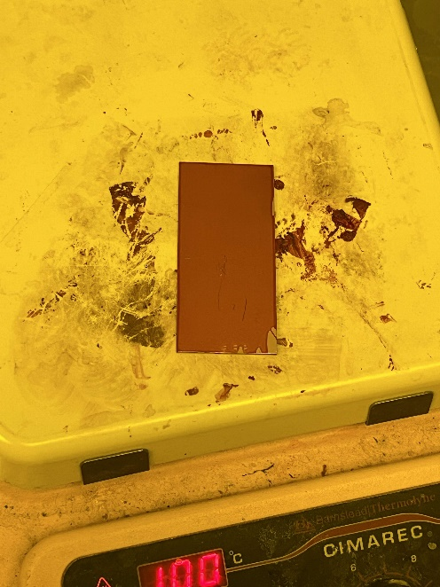

* 1. **對準和曝光**。

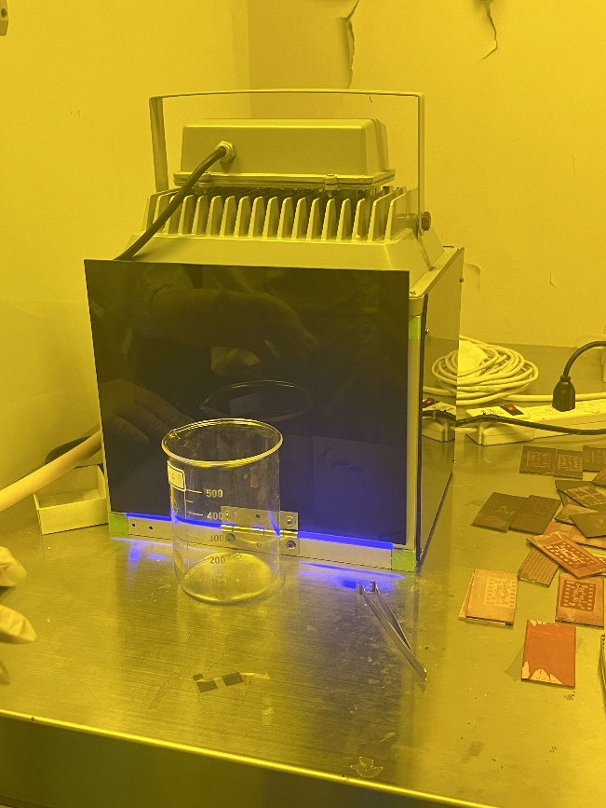

* 1. **曝後烤**。

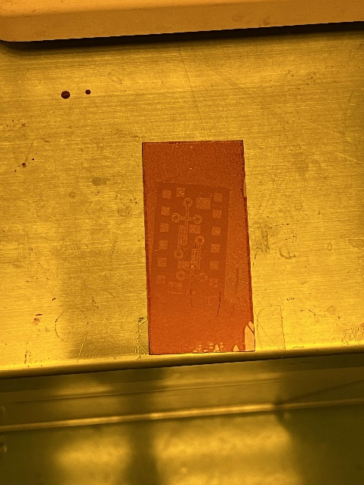

* 1. **顯影**。

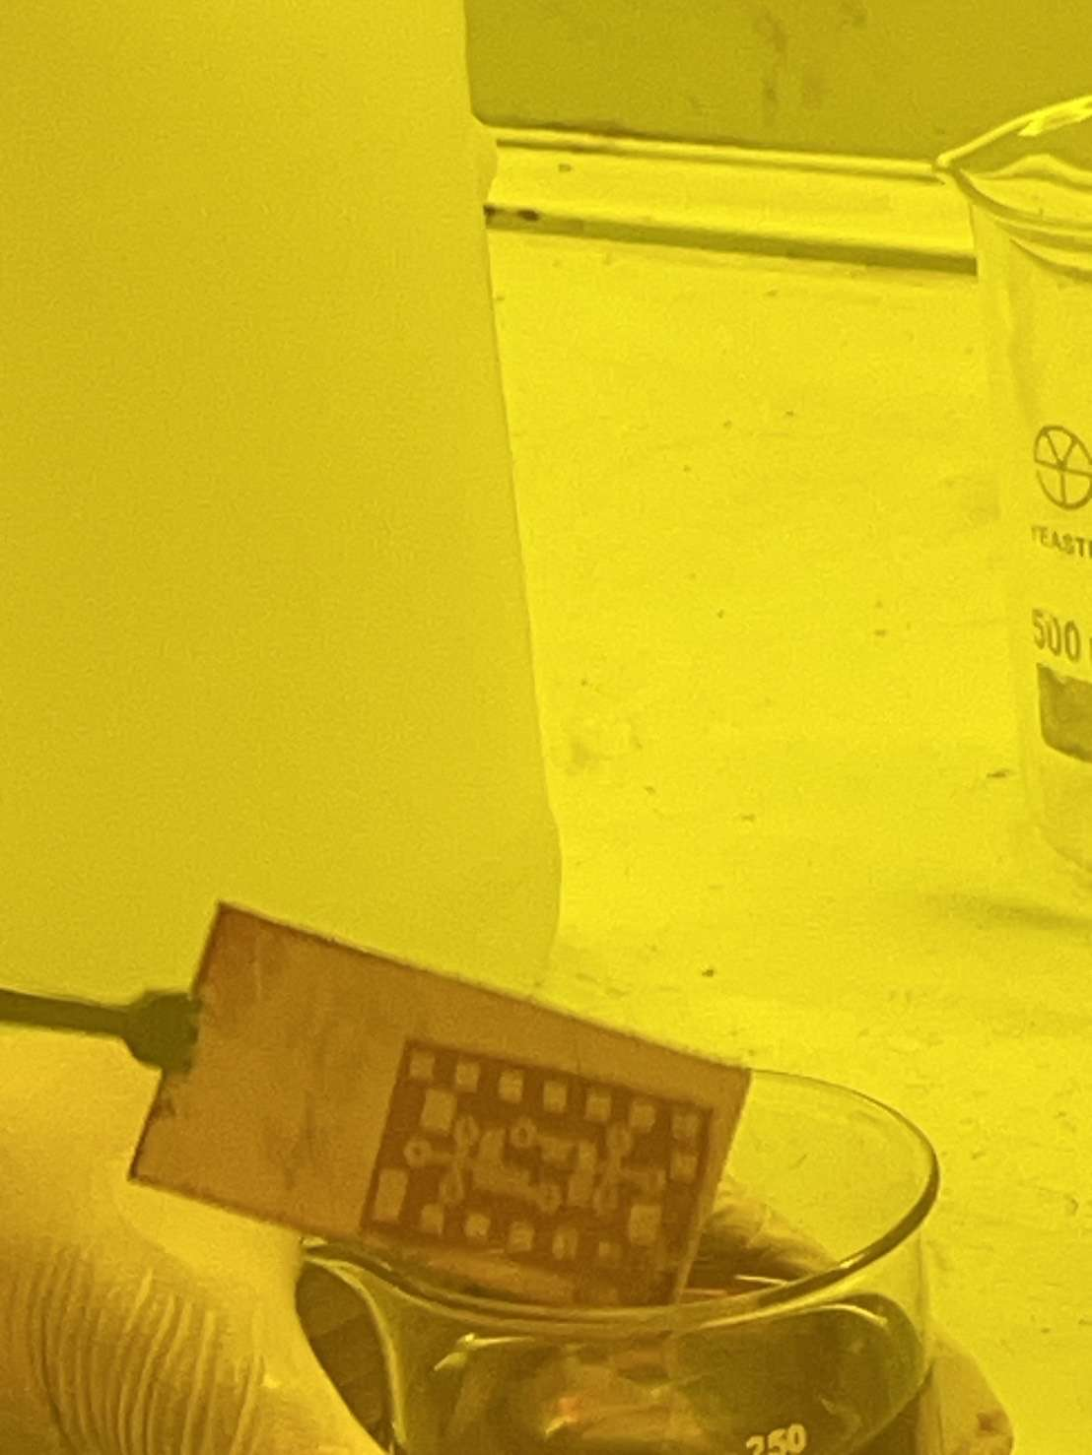

* 1. **硬烘烤**。

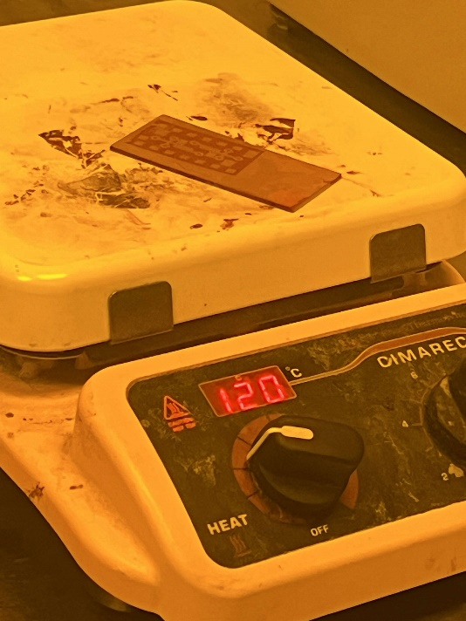

* 1. **圖案檢視**。

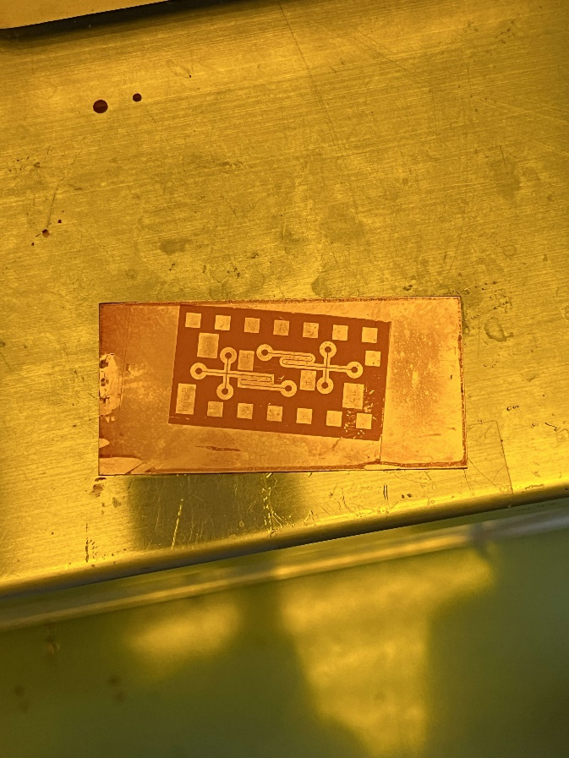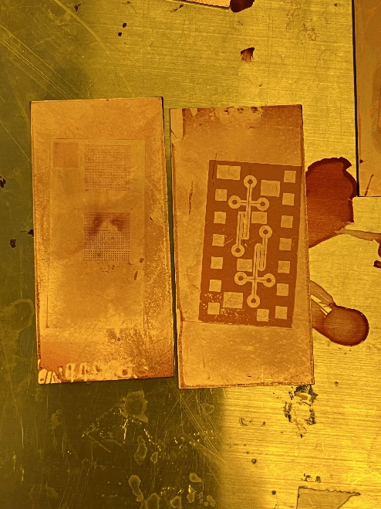

1. **實驗結果討論**
   1. 這次實驗過程中改變曝光時間從60秒延長到75秒，結果上圖案變得比上次更深了，但這件事情是否具有因果關係還是需要更仔細的研究。首先我們使用的是正光阻，正光阻在沒被光照的地方才會留下，增加曝光時長，而造成正光阻的部分顏色更深，這個結論是不合理的。
2. **實驗心得**

首先，這個實驗存在多項定性而非定量的步驟，包含擠出的光阻劑的量，真空吸附銅箔基板的位置，顯影的時長，顯影時搖晃的頻率。因為種種的定性步驟，導致此實驗和上次實驗對比後有「增加曝光時長，而造成正光阻的部分顏色更深，更明顯」我認為是有問題的。

1. **補充資訊與問題討論**
   1. 何謂微影技術

微影技術是一種用於微納米加工的關鍵工藝，通常應用於半導體製造、積體電路製造、微電子器件製造等領域。它主要包括光刻、薄膜沉積、刻蝕、離子注入等工藝步驟。

* 1. 說明為什麼微影室要使用黃光來作為照明。

微影製程所使用的光阻劑，是由樹脂、溶劑和添加劑組成，大部分的光敏感範圍皆在 450nm 以下，即對頻率高於黃光的藍光、紫外線敏感，只要光線波長在 500nm 以上，就不會引起不必要的反應或變化，而黃光波長介於 560 nm 至 590 nm 之間，光阻劑對這個波長較不敏感，比較不會造成提早曝光及誤曝的情況。

不使用紅光的原因，我認為是因為黃光比紅光更具有柔和性，更能分辨物體的顏色(除了藍色)